**МКОУ «Ишкартынская СОШ »**

**Отчет о реализации целевой программы «Развитие национальных отношений**

**в Республике Дагеста на 2016-2018г.»**

**III квартал 2017г.**

|  |  |  |  |  |  |  |  |
| --- | --- | --- | --- | --- | --- | --- | --- |
| **№** | **Наименование**  **мероприятия** | **Класс** | **Охват учащихся** | **Сроки** | **Ответственные** | **Приглашенные** | **Ожидаемый результат** |
| 1 | Праздничное мероприятие «Белые журавли» | 5- 11 | 72 | 08.09. | Старшая вожатая  Алхуватова Р.И. | - | Знание об истории и значении праздника;  Чтить память погибших  во всех войнах. |
| 2 | Выпустили стенд «Дни белых журавлей» | 8 | 11 | 09.-09. | Библиотекарь –  Джамбаева Х.Г. | - | Привить чувство любви к родной земле через развитие творческих способностей детей. |
| 3 | Урок – беседа на тему: «15 сентября – День единства народов Дагестана» | 5-7,9 | 47 | 14.09. | Учитель истории:  Джамбаев К.Г.  Дайгимова З.М. | - | формировать чувство гражданственности и патриотизма; |
| 4 | Урок – беседа на тему: «Мы дружбой народов сильны» | 9 | 16 | 14.09. | Учитель истории:  Дайгимова З.М.. | Учителя предметники | - Привить и воспитывать в учащихся чувства патриотизма и толерантности.  -Углубление знаний и развитие интереса к истории Дагестана.  - Гражданское и патриотическое воспитание. |
| 5 | Классные часы на тему: «Мы вместе дружбою сильны» | 3-4 | 27 | 13.09. | Классные руководители 3-4 классы | - | воспитание чувства патриотизма, любви к Родине, дружбы между народами;  познакомить с историей малой родины. |

Праздничное мероприятие в рамках Гамзатовских дней «Белые журавли» провели в нашей школе 8 сентября 2017г.

с 5 по 11 классы под красивейшим названием - День белых журавлей!

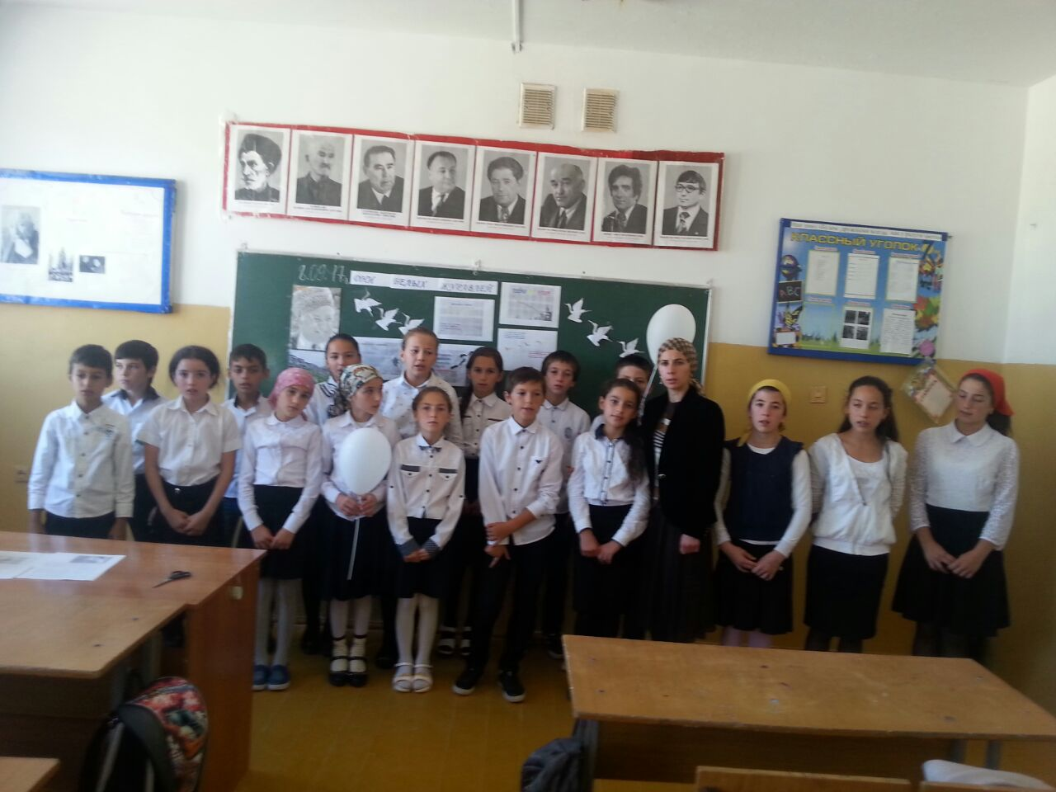

Все гости праздника узнали, что символизирует название «Белые журавли».

Познакомились с историей хиросимской девочки Садако -  жертве ядерной бомбардировки, которая умерла, не успев вырезать из бумаги тысячу журавликов. В исполнении детей звучали песни и стихи.

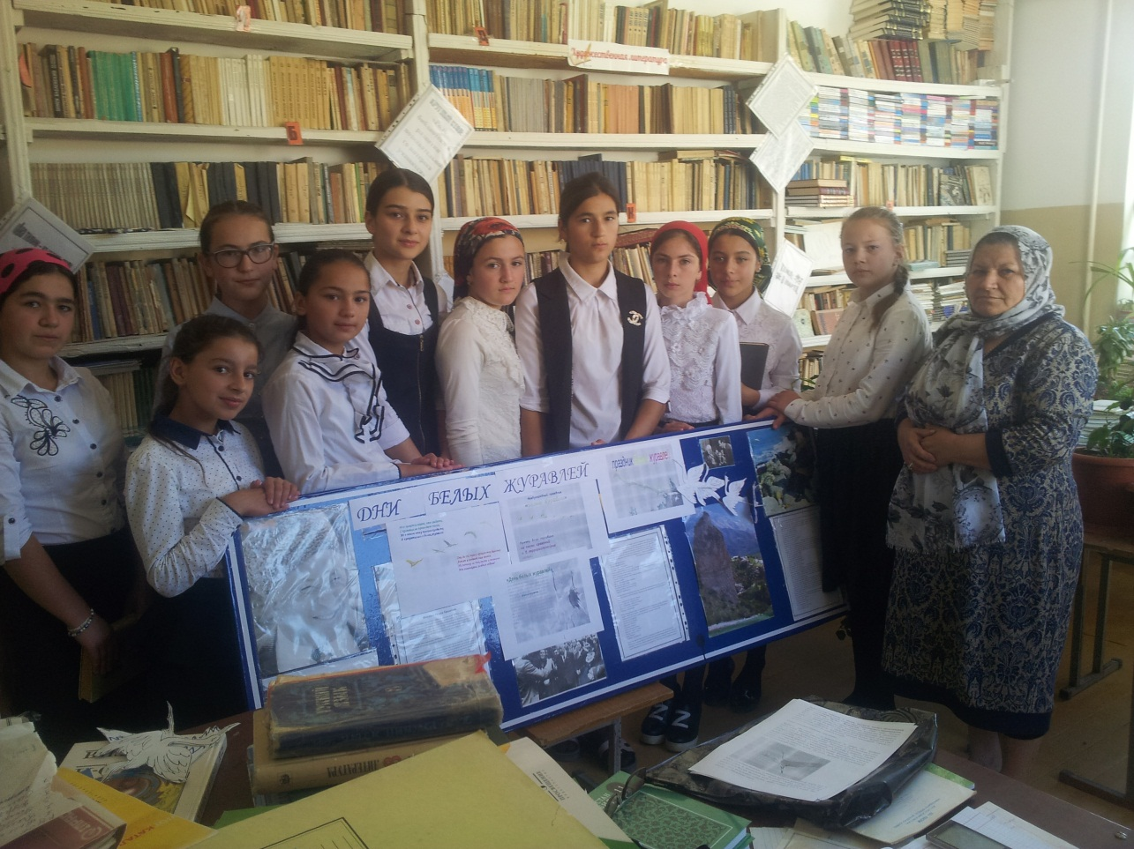

Со школьным библиотекарем Джамбаевой Х.Г. учащиеся 8 класса собрали информацию и выпустили стенд «Дни белых журавлей»

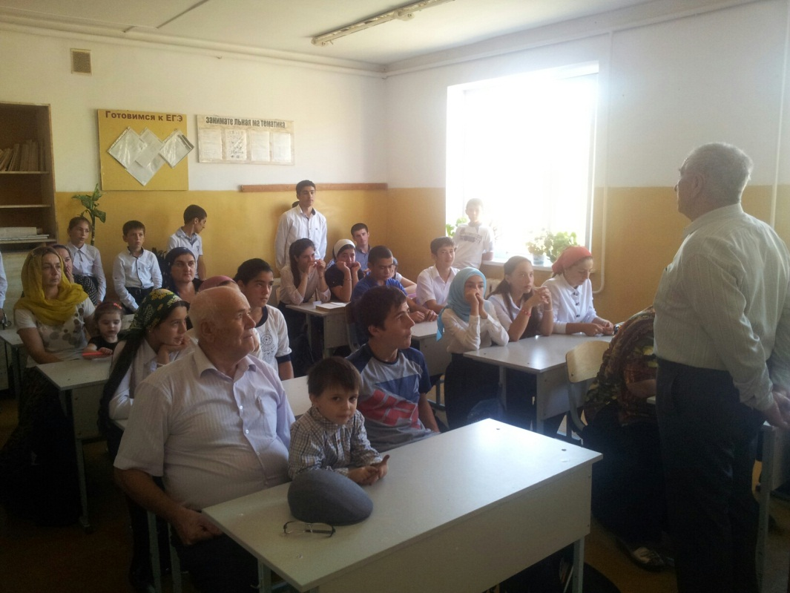

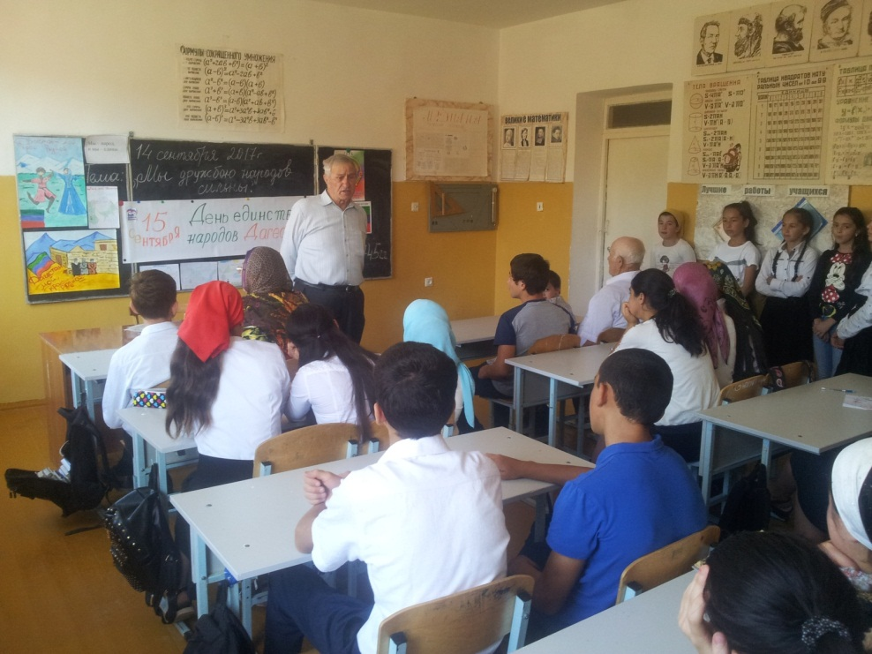 Урок – беседа на тему: «15 сентября – День единства народов Дагестана» учитель истории и обществознания Джамбаев К.Г. провел среди учащихся 5-7 классов.

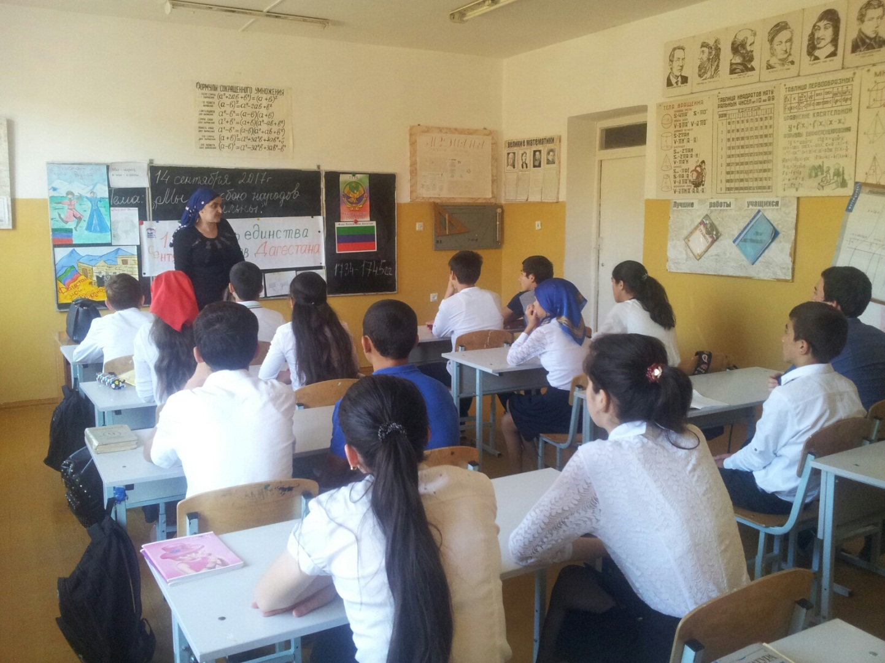

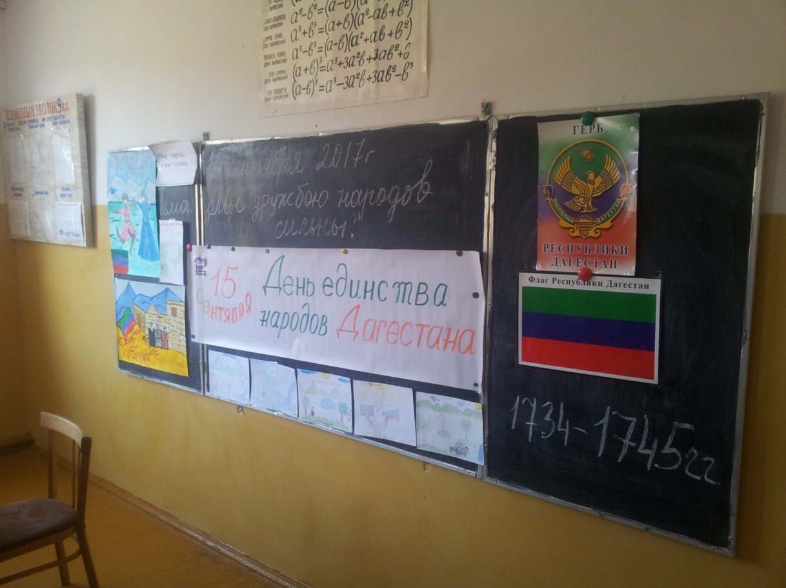 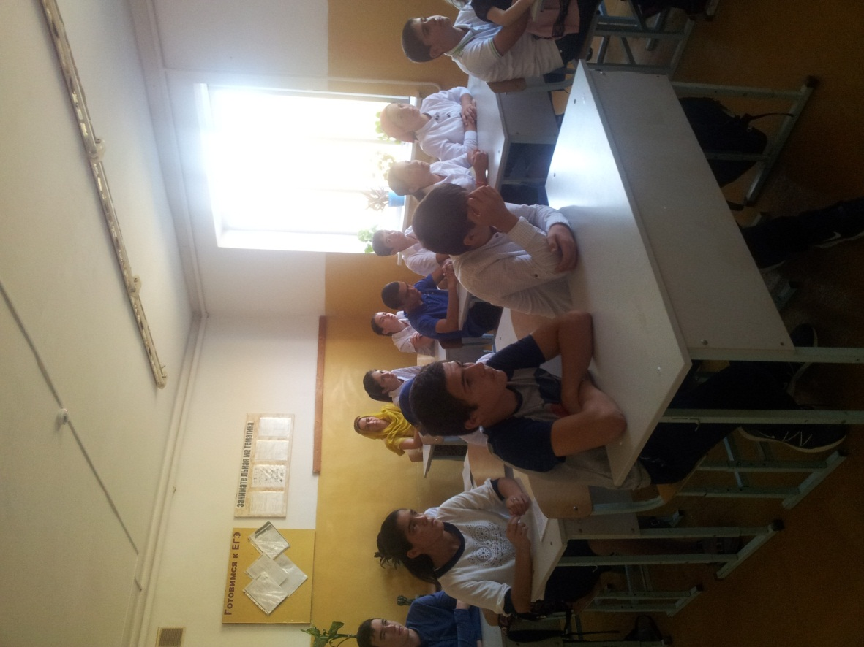

Урок – беседа на тему: «Мы дружбой народов сильны» провела 14.09. учитель истории и обществознания Дайгимова З.М. Охват 16 учащихся.

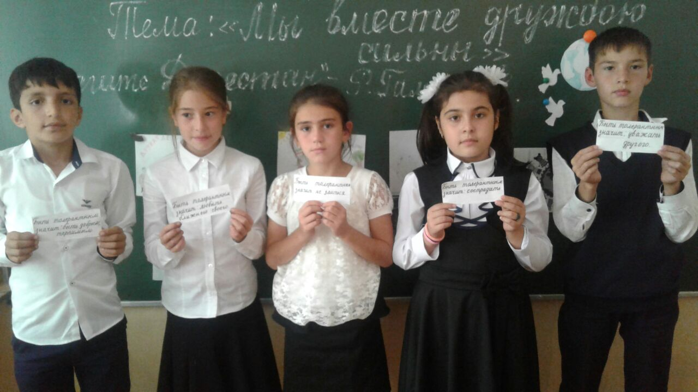 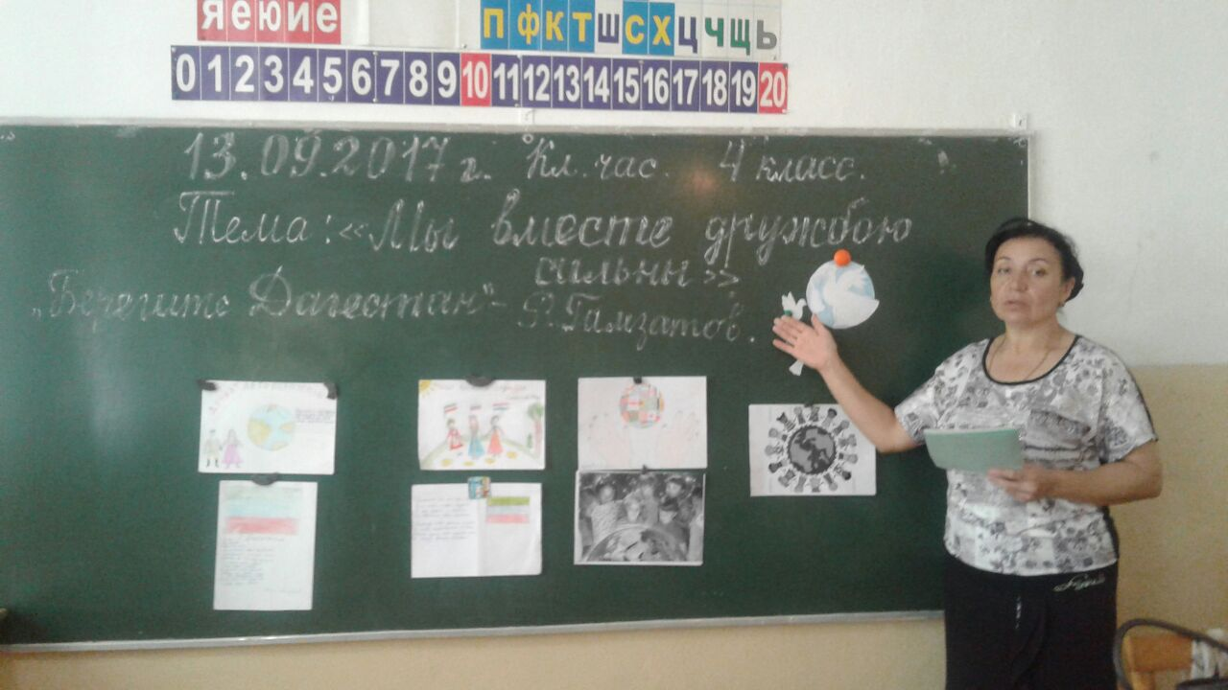

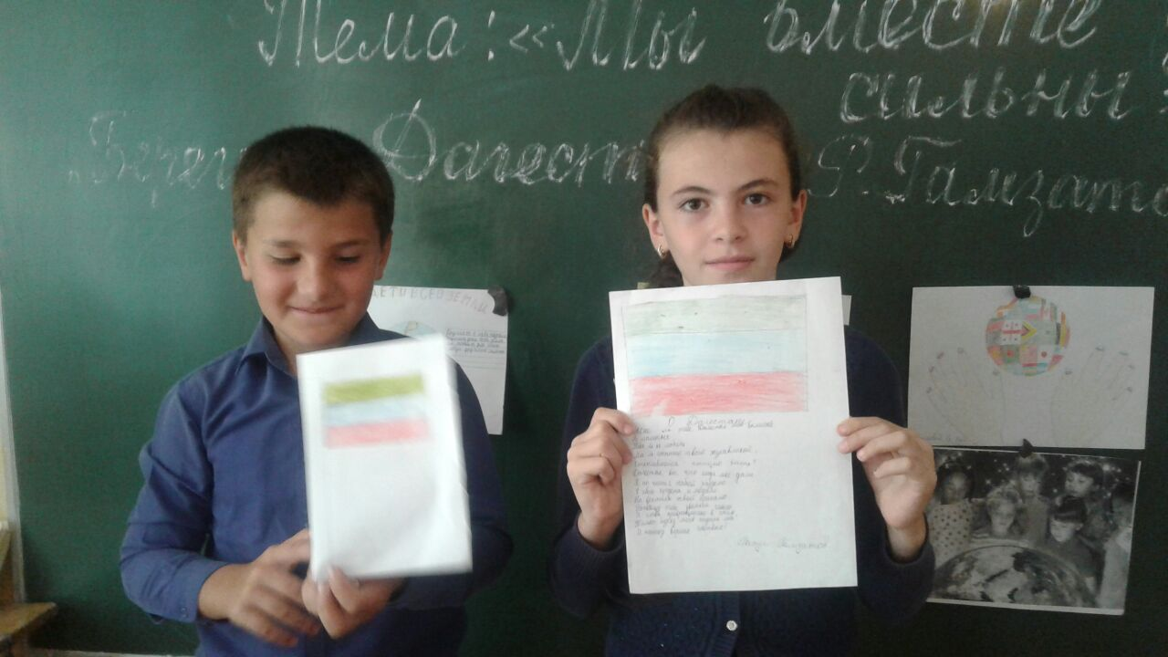

Классный час на тему: «Мы вместе дружбою сильны» в 4 классе у Абсолтановой С.С.. Охват 14 учащихся.

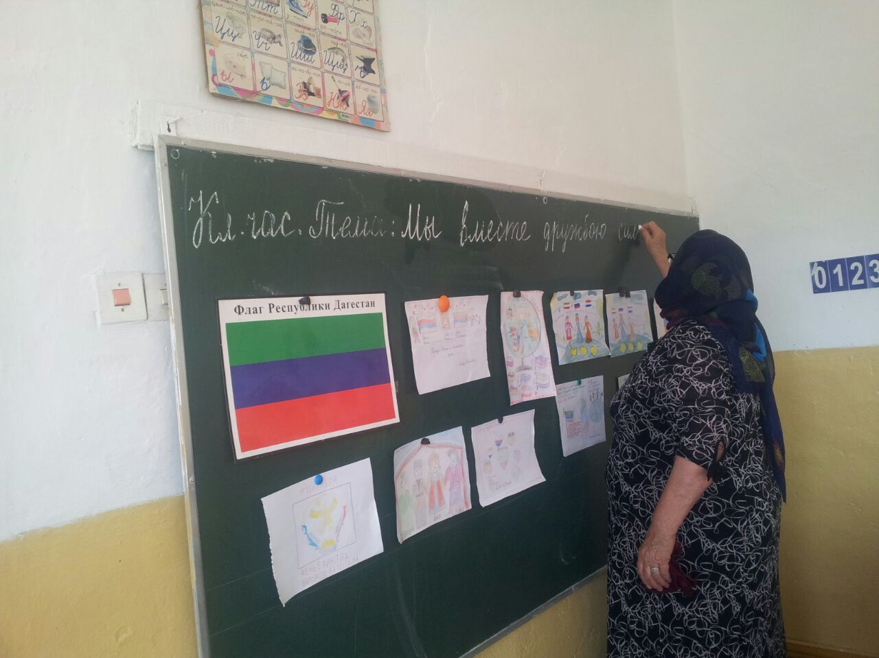 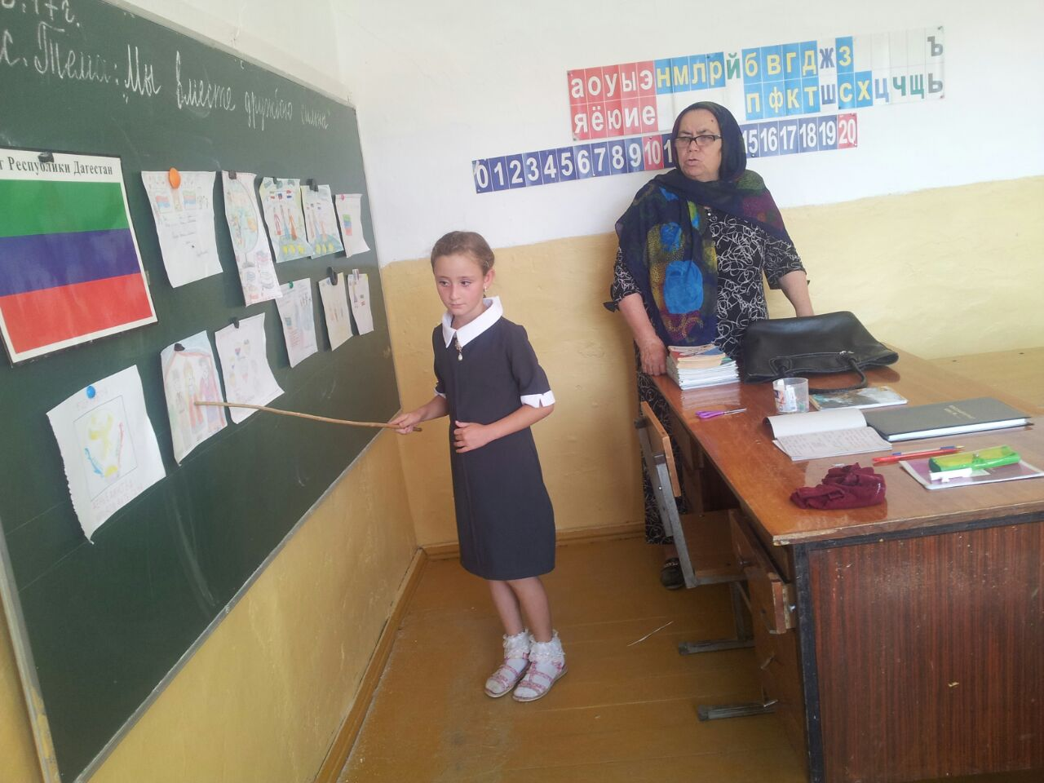

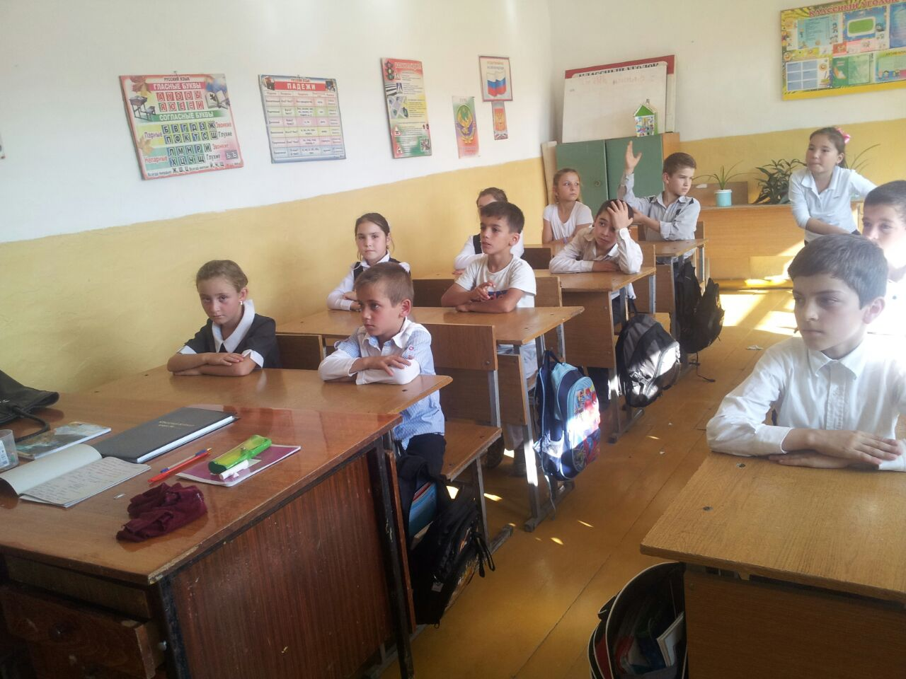

Классный час на тему: «Мы вместе дружбою сильны» в 3 классе у Халимбековой Б.А. Охват 13 учащихся.